Анализ работы Центра «Точка роста»

в МБОУ Ленинской СОШ Миллеровского района
В 2021 - 22 уч году в рамках федерального проекта «Современная школа» в МБОУ Ленинской СОШ был открыт Центр образования естественно-научной направленности «Точка роста».
Цели Центра:
- совершенствование условий для повышения качества образования в Школе, расширения возможностей обучающихся в освоении учебных предметов естественно-научной направленности, программ дополнительного образования естественно-научной направленности, а также для практической отработки учебного материала по учебным предметам «Физика», «Химия», «Биология». Создание условий для внедрения новых методов обучения и воспитания.
2.2. Задачи:
2.2.1. Реализация основных общеобразовательных программ по учебным предметам естественно-научной направленности, в том числе в рамках внеурочной деятельности обучающихся. Обеспечение внедрения обновленного содержания и методов обучения по основным общеобразовательным программам в рамках федерального проекта «Современная школа» национального проекта «Образование».
2.2.2. Организация системы внеурочной деятельности в каникулярный период во время работы оздоровительных площадок (лагерей), организуемых в Школе.
2.2.3. Разработка и реализация дополнительных общеобразовательных программ естественно-научной направленности. Создание целостной системы дополнительного образования в Центре, обеспеченной единством учебных и воспитательных требований, преемственностью содержания основного и дополнительного образования, а также единством методических подходов.
2.2.4. Формирование социальной культуры, проектной деятельности, направленной не только на расширение познавательных интересов обучающихся, но и на стимулирование их активности, инициативы и исследовательской деятельности. Вовлечение обучающихся и педагогических работников в проектную деятельность.
2.2.5. Подготовка и участие в мероприятиях муниципального, регионального и всероссийского уровней.
2.2.6. Информационное сопровождение деятельности Центра, развитие медиаграмотности обучающихся.
2.2.7. Содействие созданию и развитию общественного движения школьников, направленного на личностное развитие, повышение их социальной активности и мотивации к творческой деятельности.
2.2.8. Реализация мер по непрерывному развитию педагогических работников и управленческих кадров, включая повышение квалификации руководителя и педагогических работников Центра «Точка роста», реализующих основные и дополнительные общеобразовательные программы.
2.3. Центр «Точка роста» входит в состав федеральной сети Центров образования естественно-научной направленности «Точка роста» и функционирует как:
- образовательный центр, реализующий основные и дополнительные общеоб-разовательные программы естественно-научного профиля, привлекая обучающихся и их родителей (законных представителей) к соответствующей деятельности в рамках реализации этих программ;
- выполняет функцию общественного пространства для развития общекультурных компетенций, естественно-научного и технологического образования, проектной деятельности, творческой самореализации педагогов, родительской общественности.

В Центре функционируют две лаборатории: химическая лаборатория на базе кабинета биологии, физическая лаборатория на базе кабинета физики. Кабинеты оснащены современным оборудованием и техническими новинками.
В 2021 году в Центре «Точка роста» функционируют следующие объединения:
1. Юннат
2. Юный экспериментатор
3. Удивительная физика

  - Эффективное использование оборудования Центра.
Большим подспорьем в освоении предметов явилось новое оборудование.
В целях эффективного усвоения учебного материала на уроках максимально используются: конструктор для практики блочного программирования с комплектом датчиков, наборы по механике, оптике, электродинамике, цифровая лаборатория ученическая (физика, химия), оборудование для лабораторных работ и ученических опытов (на базе комплектов для ОГЭ), демонстрационные коллекции, МФУ, ноутбуки.
Но самое главное, дети учатся общаться, работать в группах, совершенствуют коммуникативные навыки, строят продуктивное сотрудничество со сверстниками и взрослыми. Николаева О. И. провела урок по проведению экспериментов «Опыты и эксперименты для детей» с группой учащихся 7 класса, на котором применила метод эксперимента. Эксперимент принципиально отличается от любой другой деятельности тем, что он красочнее, ярче, эффектнее и доставляет массу положительных эмоций, но их результат не всегда предсказуем. В ходе эксперимента он уточняется и проясняется.
Были проведены очень простые, но красочные опыты, явления которые все могут видеть каждый день в окружающей нас жизни. Дети с удовольствием проводили самостоятельно эксперименты, делали выводы. В завершении урока учащиеся поделились впечатлениями о работе.

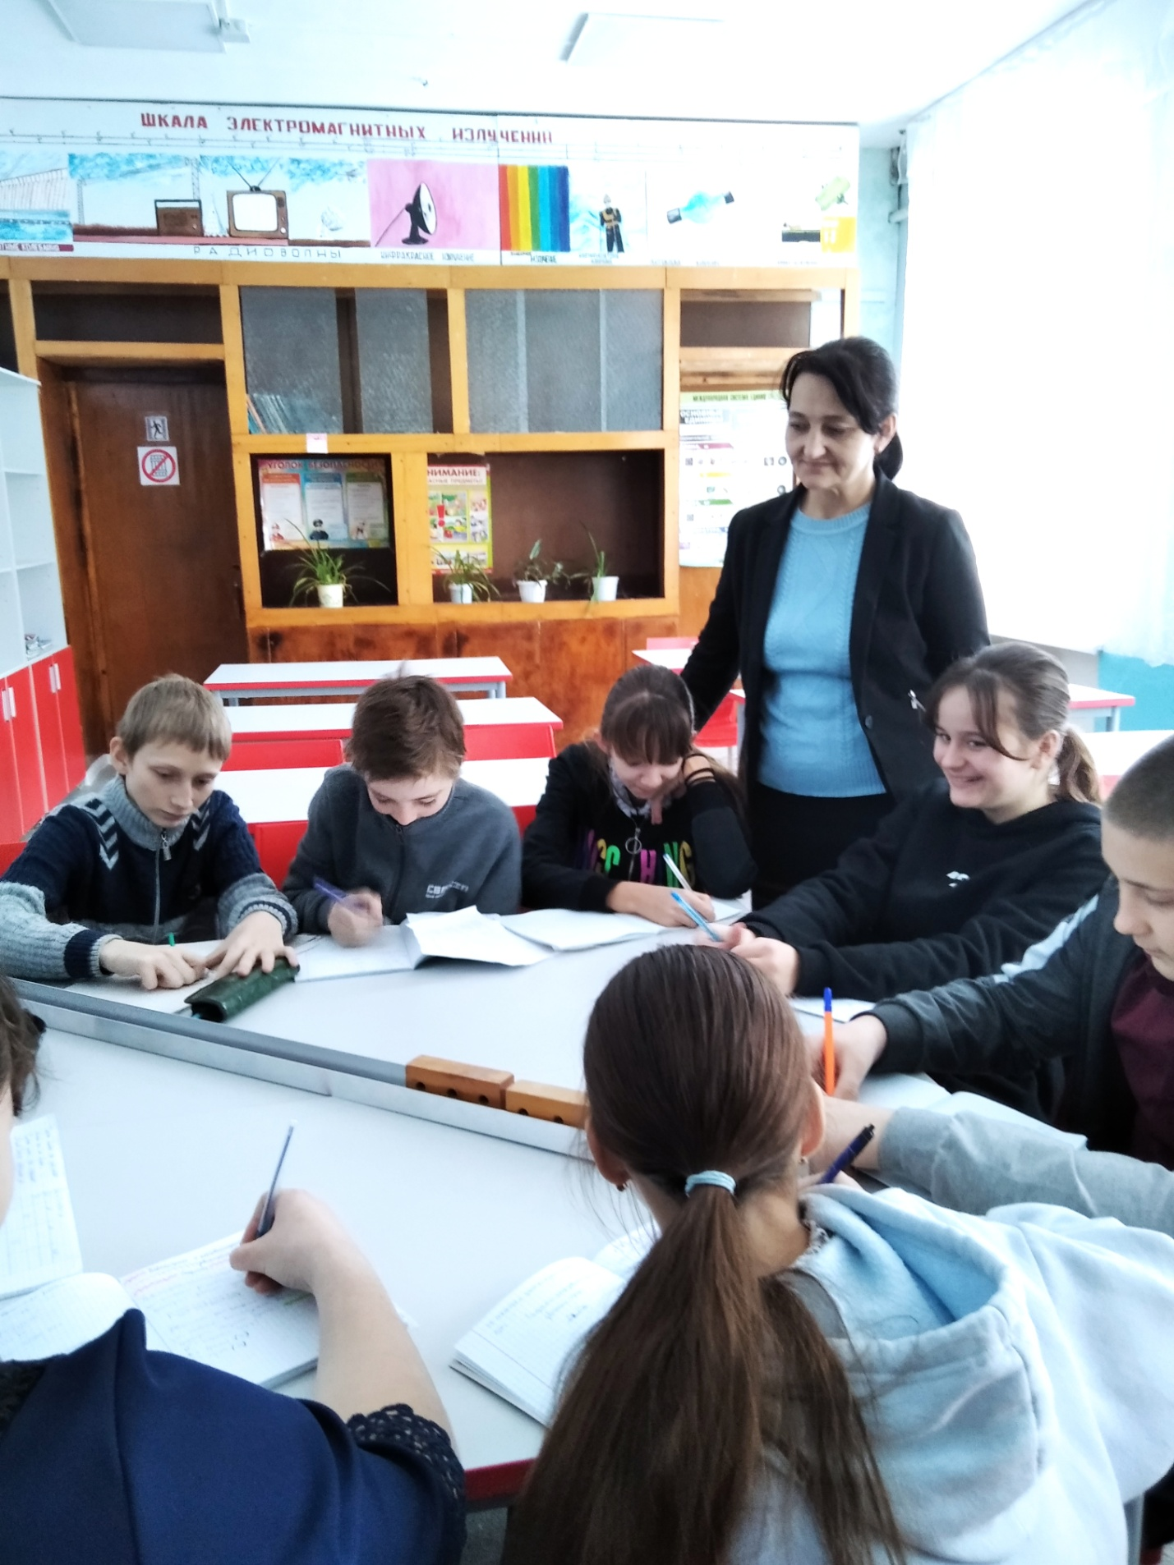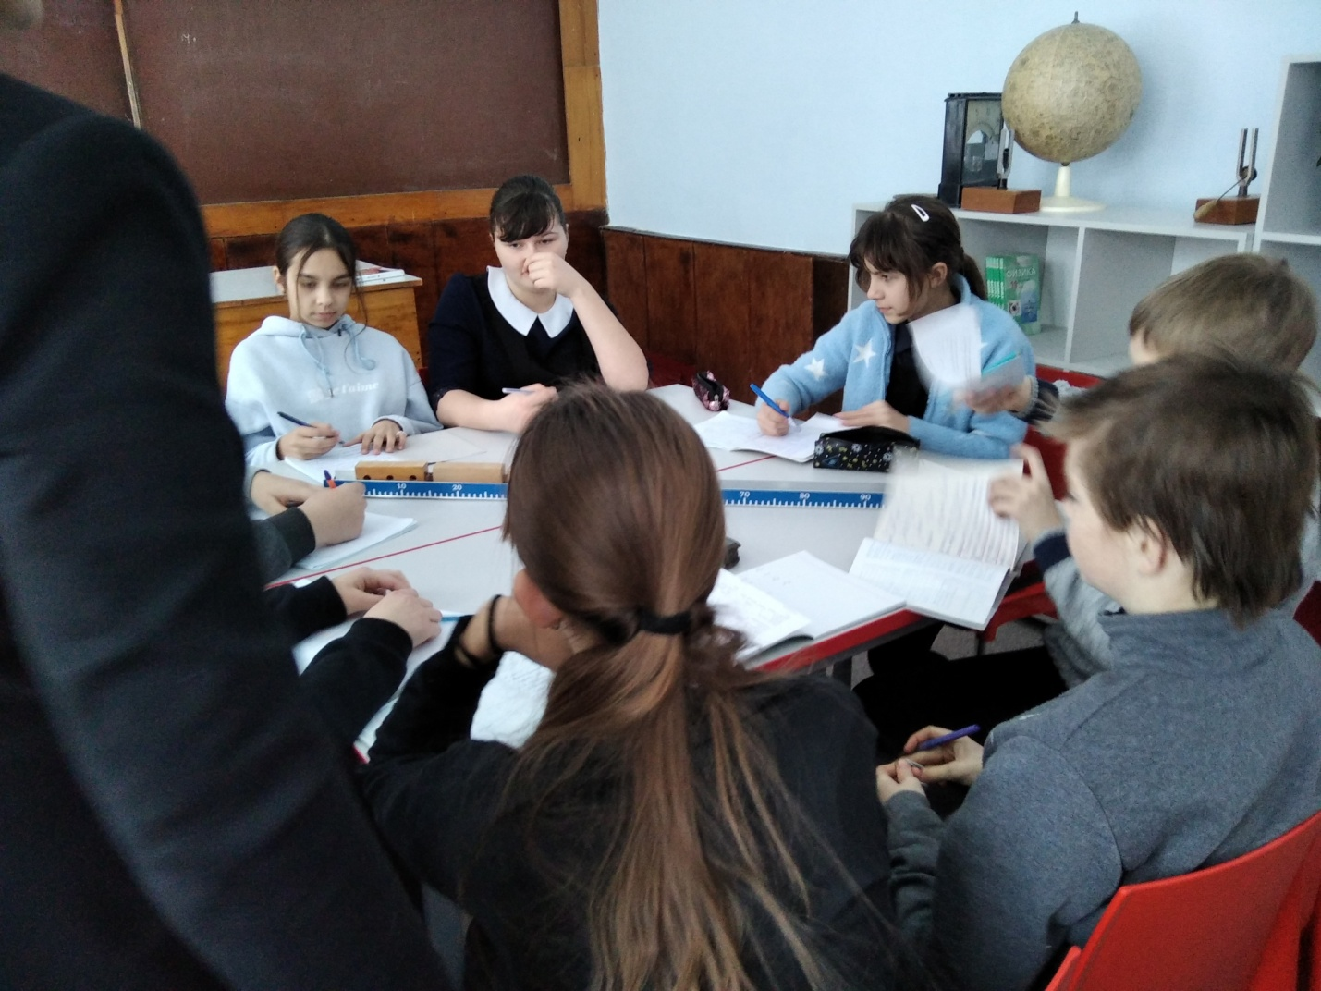
Групповая работа по механике.
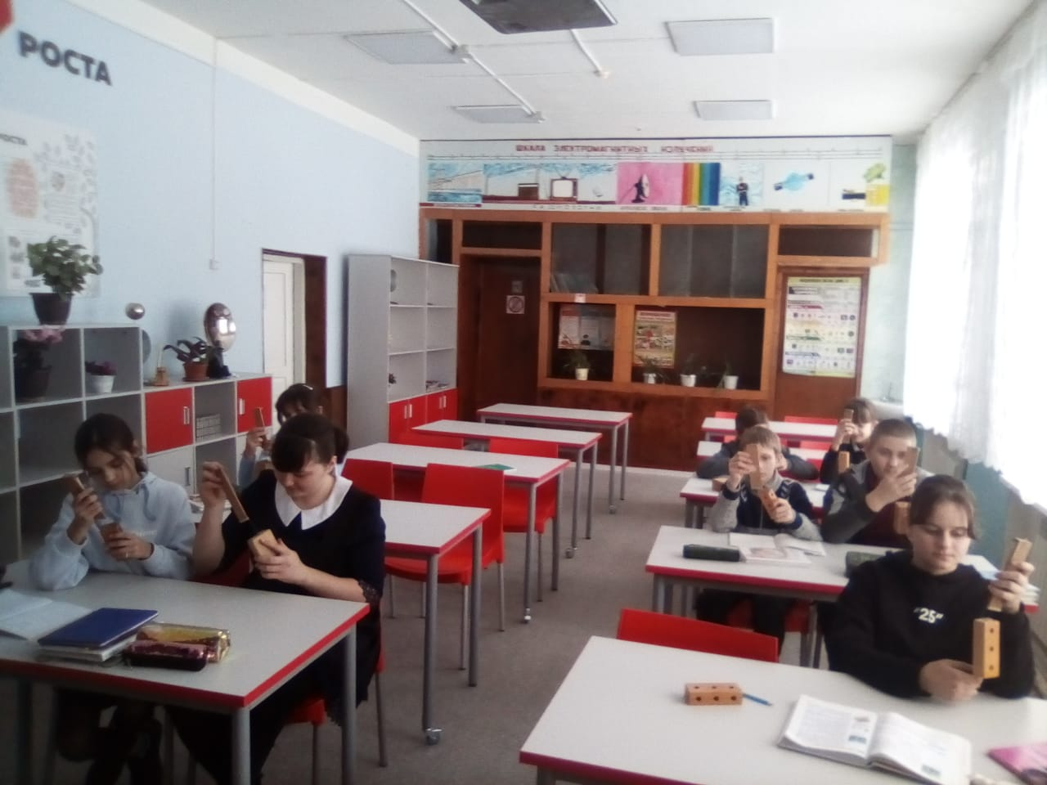
Лабораторная работа «Измерение сил динамометром»

Новая материально-техническая база кабинета биологии, оборудование биологической лаборатории, учебные пособия, коллекции, гербарии позволяют не только рассмотреть, но и «пощупать» то, чего невооруженным взглядом не увидеть.
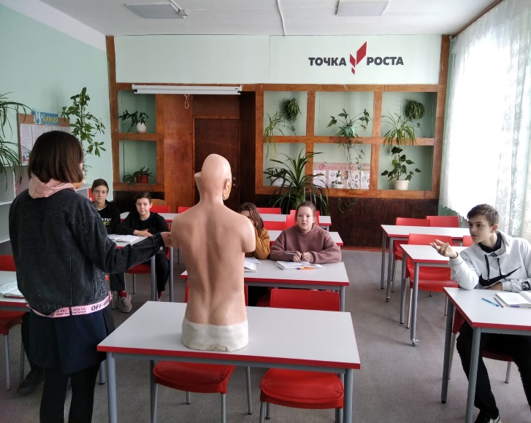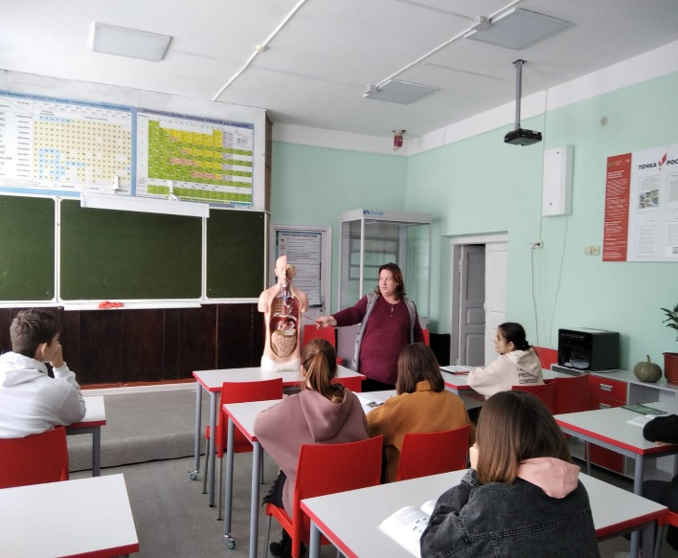
На занятиях кружка «Юннат» начинается формирование у учащихся представлений об экологии как комплексной науке о живых организмах. Система биолого-экологической и природоохранной подготовки учащихся строится на сочетании учебных занятий, исследовательских работ, общественной
деятельности и практических занятий. Особенно хорошо это получается в условиях коворкинг-центра с использованием медиа-зоны и позволяет ученикам
совершенствовать коммуникативные навыки, креативность, стратегическое и
пространственное мышление на более современном оборудовании.
Как наглядный материал применяются экологические плакаты, экологические рисунки и картинки, а также презентации.
Работа с компьютерной техникой расширяет возможности моделирования различных экологических ситуаций, их развития, способов предотвращения как экологических катастроф, так и профилактики загрязнения экологии в своем регионе. Ребята имеют возможность самостоятельно и в группах создавать презентации, описывать опыты, применять на практике полученные знания.
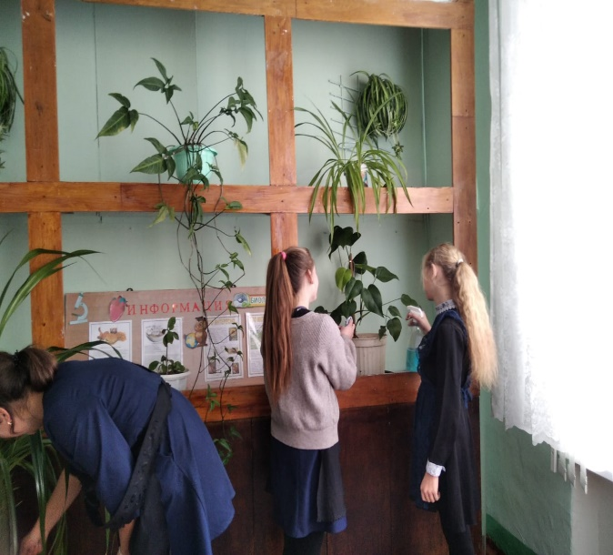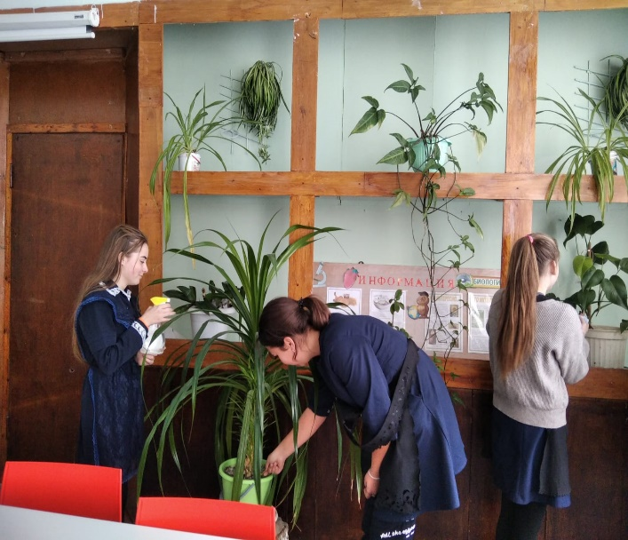

Первыми результатами является то, что дети активнее стали участвовать в конкурсах, олимпиадах, фестивалях, учебно-исследовательских конференциях, творческих мероприятиях.
В этом учебном году на платформе Сириус обучающиеся МБОУ Ленинской СОШ приняли участие в олимпиадах по физике и химии (10 человек),2 человека стали призерами.
Уровень занятости учащихся дополнительными программами Центра «Точка роста» увеличился: 2020 год-15 человек, 2021 год – 41 человек.

Кадровый состав Центра «Точка роста»
Для работы в Центре «Точка роста» подобрана команда специалистов из педагогов школы. 100% педагогов Центра прошли курсы повышения квалификации.

